PREHRANJEVALNI SPLET – PLAKAT

Izvirnost plakata | ____/2
Preglednost / nazornost plakata | ____/2
Vsebina plakata:  - proizvajalci  - potrošniki  - razkrojevalci  - pretok energije | ____/11
Slovnična pravilnost zapisov | ____/1
Naslov in navedba avtorja | ____/1
Navedba virov* | ____/1

Št. točk: ____/18

Ocena | odl 5 | pdb 4 | db 3 | zd 2 | nzd 1
Št. točk | 18-16 | 15-13 | 12-11 | 10-9 | 8 ali manj

*Primer:
Viri:
- splet
- naslov knjige
- naslov revije

Avtorjev in natančnejših spletnih naslovov ni potrebno navajati.
Prehranjevalni splet – plakat
Naloga: Prehranjevalne verige poveži v prehranjevalni splet.  Navedi proizvajalce, potrošnike (vsaj 10), razkrojevalce in označi pretok energije. | Primer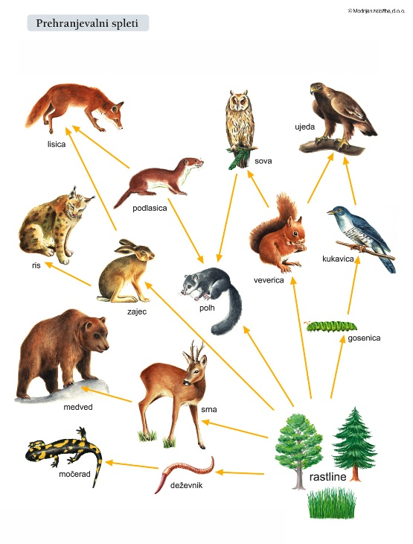

Koraki:
- Premisli, naredi načrt dela, bodi ustvarjalen, domiseln.
- Podatke poišči na spletu, v knjigah, revijah.
- Čimbolj izvirno izdelaj plakat, na katerem boš predstavil prehranjevalni splet.
- Pazi na slovnično pravilnost zapisanih besed.
- Za plakat lahko uporabiš risalni list ali skupaj zlepiš štiri A4 liste (za fotokopiranje).

